由递推公式求通项公式 ——几种基本类型解法介绍

数列的递推公式和数列的通项公式是数列的两种不同表示形式，已知数列的递推公式如何求数列的通项公式，现介绍几种基本类型的解法：
一、常见类型的常用解法介绍：
（1）“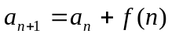型”——累加相消法
1、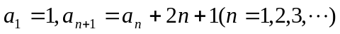
解：由（1）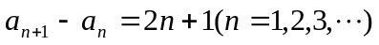可知，
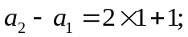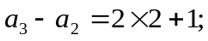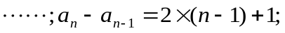
上述等式累加可得，
（2）“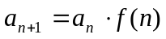型”——累乘相消法
2、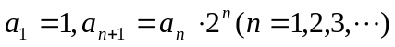
解：由（2）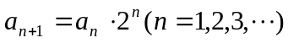可知，
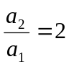；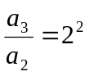；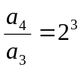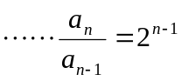
上述等式累乘可得，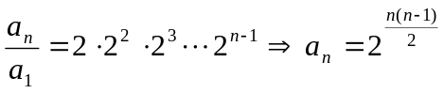
（3）“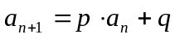型”——构造等比数列或迭代法
3、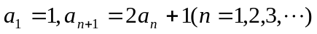
解：由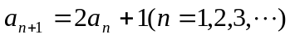可考虑转化为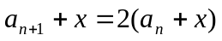的形式，
即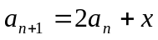与递推式比较，可得，所以递推式转化为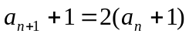
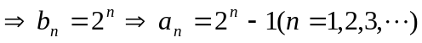
（4）“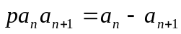型”——构造等差数列
4、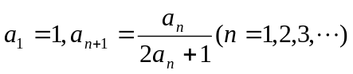
解：由（4）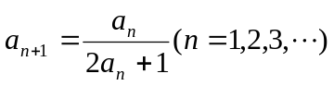可知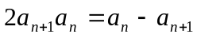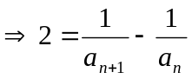

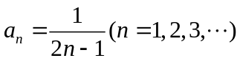
（5） 型（其中p，q均为常数，）。
解法：先在原递推公式两边同除以，得： 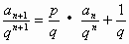
引入辅助数列（其中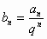），得： 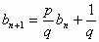
再应用类型3的方法解决。
5. 已知数列中，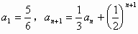，求。
解：在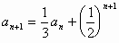两边乘以得： 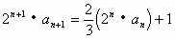
令，则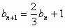

练习、已知：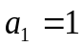，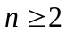时，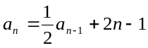，求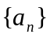的通项公式。
（6） 型
解法：令，再化成类型3求解
6. 设数列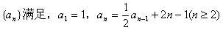，求通项公式。
解：设，则，，
所以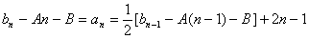，即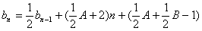。
设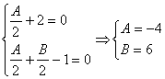这时，所以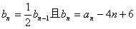。
由于{b_{n}}是以3为首项，以为公比的等比数列，所以有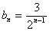。
由此得：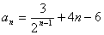。
（7）“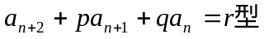”——构造等比数列
7、
解：由(5）的形式，即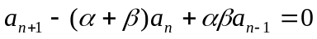,再与递推式比较，可得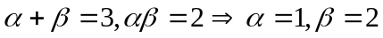或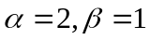
因此，递推式可转化为“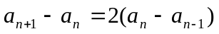”
令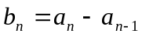，则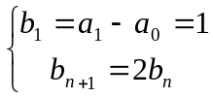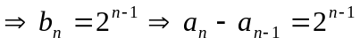
由
上述式子累加，可得

练习．{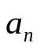}满足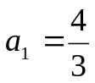，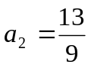，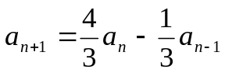，求{}的通项公式

（8） 与的关系式型。 利用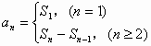进行求解。
8. 已知数列前n项和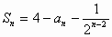。（1）求与的关系；
（2）求通项公式。
解：（1）由得： 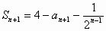
于是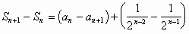所以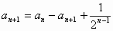即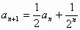
（2）应用类型4的方法，上式两边同乘以得：
由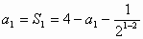，得：
于是数列是以2为首项，2为公差的等差数列，所以故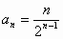

练习．：{}中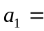1，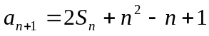，求{}的通项公式

(9)其他
9、已知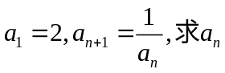
10、已知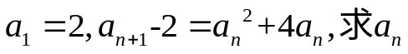
11、已知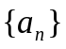中，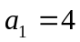，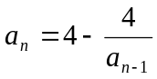（）求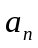。

12、已知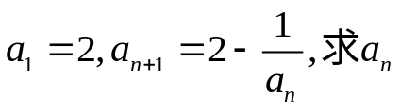

二、转化为常见类型求解：
设数列满足下列条件，试求各通项：根据上述的介绍，下面问题你能解决吗？
（1）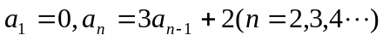
（2）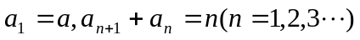
（3）
（4）
（5）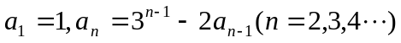
（6）

三、作业、
1. 已知中，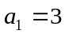，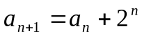，求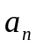。 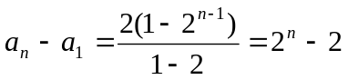
2. 已知中，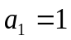，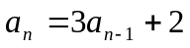（）求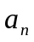。 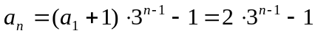
3. 已知中，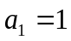，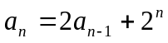（）求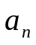。 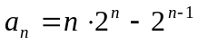
4．已知：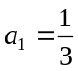，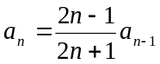（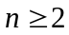）求。
5. 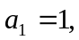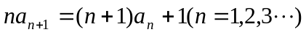 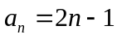
6、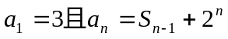，求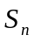． 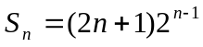
7、设数列满足下列条件，试求各通项：
（1）已知数列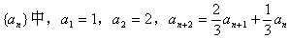，求。
（2）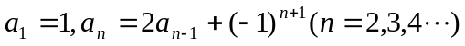 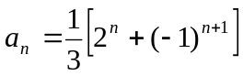
（3）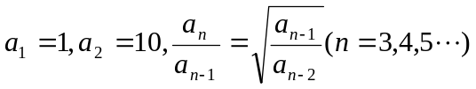 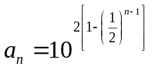
（4）{}满足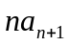=2(++…+),n=1,2,3,…且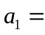1.求 {}的通项
（5）. 已知中，，（）求。 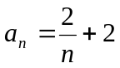
（6）已知在正整数数列中，前项和满足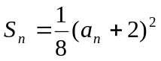 求 